Hans Weitzel Sockelleiste SLF-28
Hans Weitzel

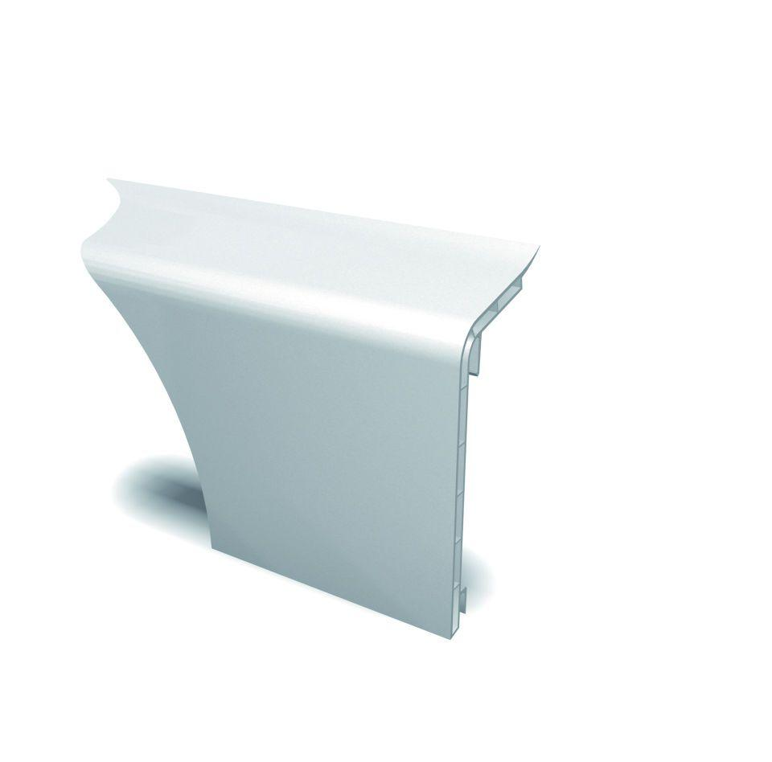Eigenschaften
Dekor
Eiche
Farbton
hellbraun, weiß
Oberfläche
Dekor
Profilart
Sockelprofil
Profilform
Hohlprofil
Werkstoff
Polyvinylchlorid (PVC)
Höhe (mm)
110,00
Länge (mm)
2.000,00
Stärke (mm)
45,00
Befestigung
einhängen
Brandverhalten
B2
Sichtbarkeit Befestigung Bekleidung
nicht sichtbar
Eigenschaften
frei von HBCD, formstabil bis 90° C Vorlauftemperatur

